# 火狐缺陷报告

1. 网页另存为

预期结果：类型选择（全部，html，文本文件，所有文件）

实际结果：只有html

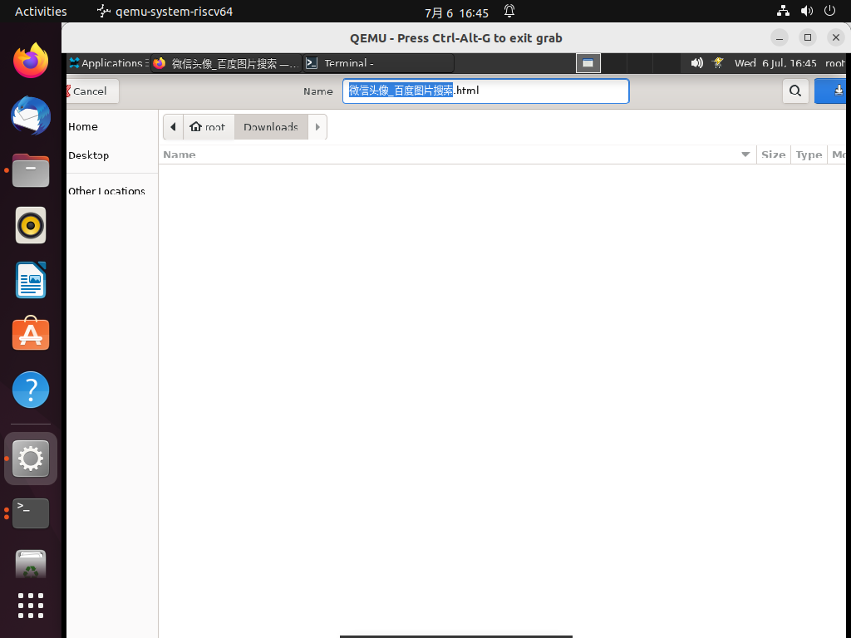

1. 书签关键字

预期结果：不能有空格，也不能以字符 ? * ^ $ % # + 开头

实际结果：可以有空格，可以以字符开头

